지속가능한 개발·운영 역량, 글로벌 무대에서 다시 한번 입증
신세계프라퍼티, 3년 연속 ‘GRESB’ 5스타 획득
□ 스타필드 하남·고양, 국내 리테일 최초 3년 연속 글로벌 ESG 평가 최고등급 인증
□ 2024년 첫 인증 이후 역대 최고 점수 경신하며 세계적 수준의 자산 관리 역량 입증
□ ESG 경영체계·환경·사회·기후변화 위험 관리 등 관리 부문 4개 항목 만점
□ 개발부터 운영까지 ESG 체계 구축 결실, 국내 업계 지속가능 성장 선도해 나갈 것

지속가능한 개발과 ESG 가치경영에 앞장서 온 신세계프라퍼티가 글로벌 ESG 평가에서 국내 복합쇼핑몰 최초로 3년 연속 최고 등급을 달성하고 역대 최고 점수까지 기록하며, 세계적 수준의 ESG 경쟁력을 다시 한번 입증했다.

신세계프라퍼티는 운영 중인 스타필드 하남과 고양이 ‘2026 GRESB(Global Real Estate Sustainability Benchmark, 글로벌 부동산 실물자산 지속가능성 평가)’에서 최고 등급인 ‘5스타(Five-Star)’를 획득했다고 밝혔다.

스타필드 하남과 고양은 2024년 국내 리테일 부문 최초로 5스타를 획득한 이후 3년 연속 최고 등급을 유지하는 쾌거를 달성했다. 특히 올해는 하남 91.54점, 고양 92.90점으로 평가에 처음 참여한 이후 가장 높은 점수를 기록했다. 글로벌 최고 수준의 ESG 경쟁력을 3년 연속 인정받은 데 이어 역대 최고 점수까지 경신하며 지속가능한 자산 관리 역량을 재확인했다.

GRESB는 전 세계 부동산 실물자산과 운용사 등을 대상으로 환경·사회·지배구조(ESG) 전반의 정책과 운영 성과를 종합 평가하는 글로벌 ESG 평가기관이다. 평가 결과에 따라 총 5개(1~5스타) 등급을 부여하며, 최고 등급인 5스타는 전체 평가 참여 기업 및 자산 중 상위 20%만이 받을 수 있다.

이번 성과는 부동산 개발부터 운영까지 ESG 가치를 일관되게 실천해 온 신세계프라퍼티의 지속적인 노력이 뒷받침됐다. 신세계프라퍼티는 자산의 기획·설계 단계부터 고효율 설비 도입과 재생에너지 활용 등 친환경 인프라 구축에 힘쓰고, 운영 과정에서도 에너지 사용과 온실가스 배출량을 체계적으로 관리하며 자산의 효율성과 지속가능성을 높여왔다.

특히 이번 평가에서 스타필드 하남과 고양은 ESG 경영 체계와 정책 등을 평가하는 ‘관리(Management)’ 부문에서 나란히 30점 만점에 29.89점을 획득했다. △ESG 목표 수립과 ESG 경영 체계 확립 △기후변화·에너지·재생에너지 등을 포괄하는 환경·사회·거버넌스 정책 구축 △기후변화에 따른 전환·물리적 위험 분석 등 리스크 관리 체계 고도화에서 우수한 평가를 받았다. 특히 리더십·정책·정보공개·리스크 관리 등 4개 세부 항목에서 모두 만점을 기록하며 ESG 경영 체계의 내재화 성과를 입증했다.

자산의 운영 성과를 평가하는 ‘성과(Performance)’ 부문에서도 높은 점수를 받았다. 특히 임차인 참여 및 지역사회 프로그램 운영 등 이해관계자 협력 분야에서 실질적인 성과를 인정받았다. 주요항목인 임차인·지역사회 참여, 환경 데이터 모니터링 등에서 만점을 기록하며 지속가능한 자산 운영 역량을 입증했다.

그간 신세계프라퍼티는 지속가능한 개발과 운영을 위한 ESG 원칙을 체계적으로 고도화하고 경영 전반에 내재화하며 기반을 꾸준히 다져왔다. 2021년 ESG 전담 부서를 신설하고 2022년에는 사내 친환경 건축 연구조직 ‘에코랩(Eco-Lab)’을 발족하며 전문성을 강화했다. 2023년부터는 자체 ESG 개발 원칙을 담은 ‘지속가능한 개발 가이드북’을 발간해 전사적인 실천을 독려하고 있으며, 매년 지속가능경영보고서를 통해 ESG 경영 성과도 투명하게 공개하고 있다.

이형천 신세계프라퍼티 대표는 “3년 연속 GRESB 최고 등급 획득과 역대 최고 점수 기록은 지속가능성을 개발과 운영의 핵심 원칙으로 삼고 꾸준히 실천해 온 노력의 결실”이라며 “앞으로도 친환경 개발과 책임 있는 자산 운영을 통해 공간의 지속가능한 가치를 높이고, 국내 부동산 산업의 ESG 경쟁력 강화에 기여하겠다”고 말했다.

■ 첨부 : 스타필드 하남·고양 ‘GRESSB’ 5스타 3년 연속 획득 참고 이미지
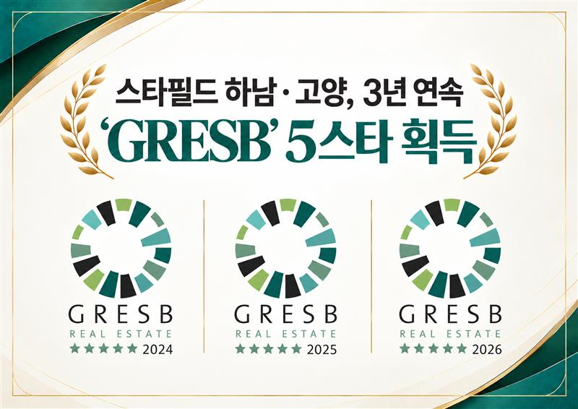

– 고맙습니다. 신세계프라퍼티 홍보담당 입니다 (총 3매) –

